**鄂托克旗2024年**

**国民经济和社会发展统计公报**

鄂托克旗统计局

国家统计局鄂托克调查队

（2025年4月23日）

2024年是中华人民共和国成立75周年，是实现“十四五”规划目标任务的关键一年。面对复杂多变的外部环境和艰巨繁重的改革发展稳定任务，鄂托克旗坚持以习近平新时代中国特色社会主义思想为指导，深入贯彻习近平总书记对内蒙古重要指示精神，凝心聚力办好“两件大事”，深入实施“六个工程”，扎实推进“三个四”工作任务，聚焦“七个之年”目标，深化改革举措、加快发展步伐、提升民生水平，经济社会各项事业实现新提升，高质量发展迈出坚实步伐。

**一、综合**

初步核算，全年地区生产总值556.3亿元，比上年增长4%。其中，第一产业增加值16亿元，比上年增长5.1%；第二产业增加值434.6亿元，增长3.6%；第三产业增加值105.7亿元，增长4.9%。三次产业结构为2.9:78.1:19。第一、二、三产业对地区生产总值增长的贡献率分别为3.7%、68.3%、28%。人均地区生产总值达到327897元，同比增长3.1%。

全年农牧民转移就业5277人，城镇新增就业1818人，就业困难人员再就业216人，失业人员再就业361人，全旗城镇登记失业率控制在3.97%以内。

民营经济领域，规模以上工业增加值中，民营占比达90.7%；全部固定资产投资中，民间投资占比为46.7%；规模以上服务业领域，30户民营企业实现营业收入37.1亿元，在所属行业占比达98.5%；民营社会消费品零售总额增长7.6%，在所属行业占比达100%。

**二、农牧业**

全年农林牧渔及服务业总产值27.9亿元，按可比价格计算，同比增长5.3%。其中，农业产值11.3亿元，同比增长5.6%；林业产值1.7亿元，同比增长19.9%；牧业产值13.5亿元，同比增长3.7%；渔业产值0.5亿元，同比增长6.7%；农林牧渔服务业产值1亿元，同比增长7.5%。

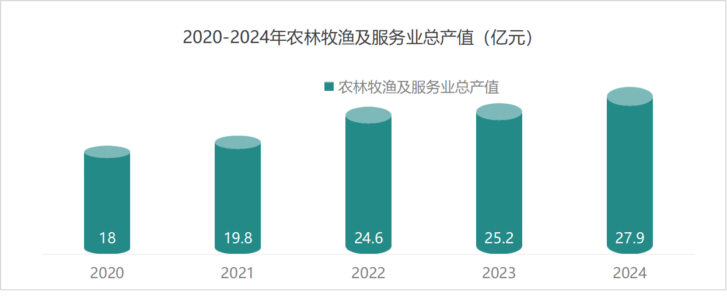

全年农作物总播种面积3.9万公顷。其中粮食作物播种面积2.4万公顷，经济作物播种面积1.5万公顷。经济作物中，油料播种面积0.38万公顷；蔬菜及食用菌播种面积0.04万公顷。全年粮食总产量15.9万吨，同比增长13%；油料产量1.1万吨，同比增长29%；蔬菜及食用菌产量1.1万吨，同比减少2.7%。

全年猪牛羊禽肉产量2.8万吨，比上年增长2.3%。其中，猪肉产量0.2万吨，同比下降6.7%；牛肉产量0.8万吨，同比增长28.5%；羊肉产量1.7万吨，同比下降6.3%；禽肉产量0.05万吨，同比增长17.2%；禽蛋产量0.3万吨，同比增长5%。年末猪存栏1.6万头，同比减少30.8%；牛存栏7.5万头，同比减少4.3%；羊存栏167.1万只，同比减少0.1%；禽存栏21.2万只，同比减少18.4%。

|  |  |  |  |
| --- | --- | --- | --- |
| 2024年主要农产品产量及其增长速度 | | | |
| 指 标 | 单 位 | 2024年 | 比上年增长（%） |
| 粮 食 | 万吨 | 15.9 | 13.0 |
| 油 料 | 万吨 | 1.1 | 29.2 |
| 蔬菜及食用菌 | 万吨 | 1.1 | -2.7 |
| 猪牛羊禽肉产量 | 万吨 | 2.8 | 2.3 |
| 猪肉 | 万吨 | 0.2 | -6.7 |
| 牛肉 | 万吨 | 0.8 | 28.5 |
| 羊肉 | 万吨 | 1.7 | -6.3 |
| 禽肉 | 万吨 | 0.05 | 17.2 |
| 禽蛋 | 万吨 | 0.3 | 5.0 |
| 年末畜禽存栏 | | | |
| 猪 | 万头 | 1.6 | -30.8 |
| 牛 | 万头 | 7.5 | -4.3 |
| 羊 | 万只 | 167.1 | -0.1 |
| 家禽 | 万只 | 21.2 | -18.4 |

全旗拥有农业机械总动力41.7万千瓦，同比增长7.2%。全旗拥有大中型拖拉机2769台（30马力以上），20马力以上的4367台，同比增长3.2 %；农用排灌机械4671台，同比增长3%。其中：节水灌溉类机械860套；联合收获机191台，同比增长3.24%。机械耕地面积占农作物总播种面积的比重为93.7 %，机械播种面积占比为94%，机械收割面积占比为83.8%，农业耕种收综合机械化水平达到90.8%。

**三、工业和建筑业**

全年规模以上工业增加值按可比价格计算同比增长3%。年末规模以上工业企业119家，与去年同期持平。按轻重工业分，轻工业增长24.0%；重工业增长2.9%。按经济类型分，股份制企业增长2.5%；外商及港澳台投资企业增长8.1%；集体企业下降32.9%。按三大门类分，采矿业增加值同比增长4.5%；制造业同比下降1.4%；电力、热力、燃气及水生产和供应业同比增长5.7%。三大门类比重分别为66.1%、25.4%和8.5%。工业产品产销率达99.1%。

全旗规模以上工业企业资产总计2082.7亿元，同比增长4.4%；全年实现营业收入1149.1亿元，同比下降9.6%；营业成本953.8亿元，同比下降8.6%；税金总额59.6亿元，同比下降11.2%；投资收益62.7亿元，同比增长24.7%；实现利润总额120.9亿元，同比下降11.1%。每百元营业收入中的费用为8.42元，比上年增加1.26元；每百元营业收入中的成本为83.0元，比上年增加0.92元。营业收入利润率为10.52%，比上年下降0.18个百分点。年末规模以上工业企业资产负债率为52.6%，比上年末增长1.4个百分点。

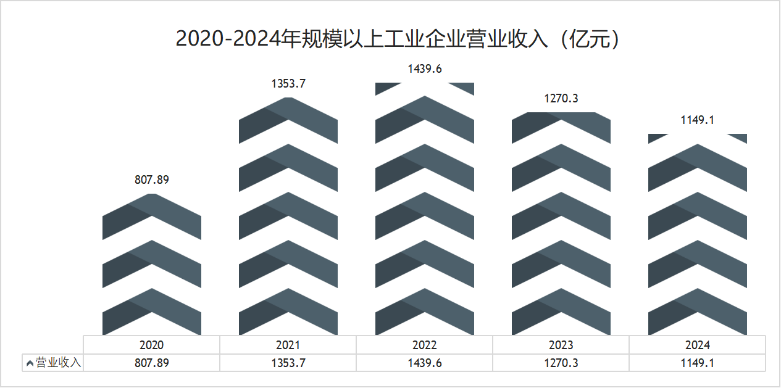

全旗规模以上工业17个行业大类中有13个行业增加值增速实现正增长，其中，增速超过两位数的有：废弃资源综合利用业增长57.7%；食品制造业增长35.3%；纺织业增长33.4%；化学纤维制造业增长30.0%；非金属矿采选业增长17.5%。

规模以上工业主要产品产量增长面超六成。能源产品中，原煤、精煤、发电量分别增长8.8%、3.1%、3.9%，焦炭产量下降24.9%。化工和冶金产品中，电石、烧碱、PVC、硅铁、硅锰分别增长3.6%、28.2%、14.9%、0.7%、56.3%。

年末全旗具有资质等级的建筑施工企业11个，全年总承包和专业承包建筑业总产值16.3亿元，同比增长31.8%。建筑业企业竣工产值1.1亿元。

四、服务业

全旗31户规模以上服务业企业实现营业收入37.6亿元，同比增长3.1%，营业收入总量与增速均位列全市第三。分行业看，交通运输、仓储和邮政业营业收入32.6亿元，同比增长1.3%；房地产业实现营业收入2.4亿元，同比增长5.4%；租赁和商务服务业营业收入0.93亿元，同比增长3.5%；水利、环境和公共设施管理业营业收入1.4亿元，同比增长58.8%。

年底全旗公路通车总里程4233.4公里，其中，国道667.3公里；省道131.6公里；县道1038.8公里；乡道705.9公里；村道1689.8公里。按技术等级分，高速公路206.4公里；一级公路288.1公里；二级公路264.9公里；三级公路1169.4公里；四级公路2186.1公里；等外公路118.5公里。全旗拥有铁路5条，通车里程335.7公里，铁路货运量2570.1万吨。

全年鄂托克旗邮政行业业务量0.31亿件，同比增长18.4%；邮政行业业务收入0.46亿元，同比增长13.3%；快递业务量95.4万件，同比增长35.4%；快递业务收入0.36亿元，同比增长26.5%。年末全旗固定电话用户0.7万户，移动电话用户19万户，宽带用户5.8万户。

**五、国内贸易**

全旗社会消费品零售总额38.1亿元，同比增长7.6%，其中限额以上消费品零售额完成5.5亿元，同比增长19.4%。

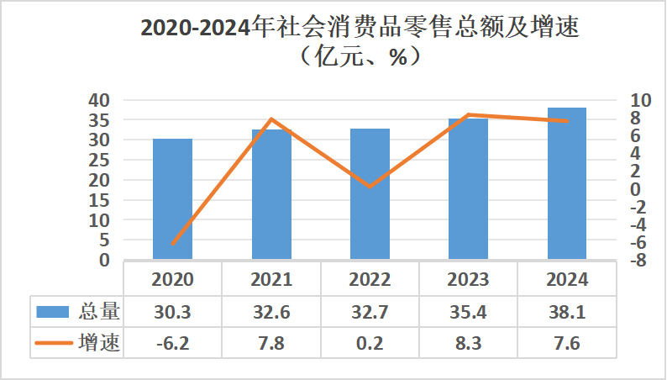

全年限额以上单位商品零售额中，粮油、食品类同比增长13.4%；服装鞋帽、针、纺织品类同比增长61.6%；日用品类同比增长16.7%；家用电器和音像器材类同比增长21.7%；中西药品类同比增长68%；通讯器材类同比增长31.9%；汽车类同比增长79.3%，其中新能源汽车同比增长552.1%。

六、固定资产投资

全年固定资产投资（不含农户）同比增长11.4%。分产业看，一产投资同比增长5倍，拉动全部投资增长3.5个百分点；二产投资同比增长18.4%，拉动全部投资增长15.5个百分点；三产投资同比下降52.3%，下拉全部投资7.7个百分点。三次产业投资比重为3.8:89.9:6.3。分行业看，工业投资同比增长18.4%，拉动全部投资增长15.5个百分点。其中：采矿业投资同比下降26.0%，占工业投资的比重为22.9%；制造业投资同比下降30.5%，占工业投资的比重为34.8%；电力、热力、燃气及水的生产和供应业投资同比增长7.2倍，占工业投资的比重为42.2%。全旗亿元以上项目45个，亿元以上项目投资同比增长27.0%。

全年房地产开发投资3.2亿元，同比增长11.8%。其中，商业营业用房投资1.6亿元，同比增长366.9%；商品住宅投资1.1亿元，同比下降49.2%。房屋施工面积45.7万平方米，同比增长11.3%。

七、**财政和金融**

全旗一般公共预算收入累计完成34.1亿元，同比下降25.9%（剔除上年一次性因素入库数，下降6.5%）。其中，税收收入30.6亿元，同比下降25.9%；非税收入3.5亿元，同比下降25.9%。一般公共预算支出60亿元，同比下降11.4%。

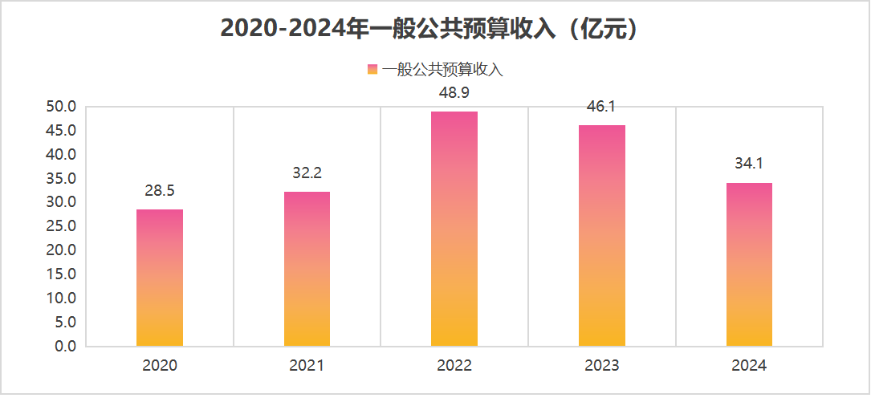

**全旗共有银行法人机构3家，银行营业网点46个，从业人员546人。年末金融机构各项存款余额（人民币）277.1亿元，同比增长7.7%。其中，非金融企业存款余额69.8亿元，同比增长7.1%；住户存款余额182.5亿元，同比增长5.7%。年末全旗金融机构各项贷款余额220.3亿元，同比增长19.4%。其中，非金融企业及机关团体贷款150.1亿元，同比增长24.1%；住户贷款70.3亿元，同比增长10.5%。**

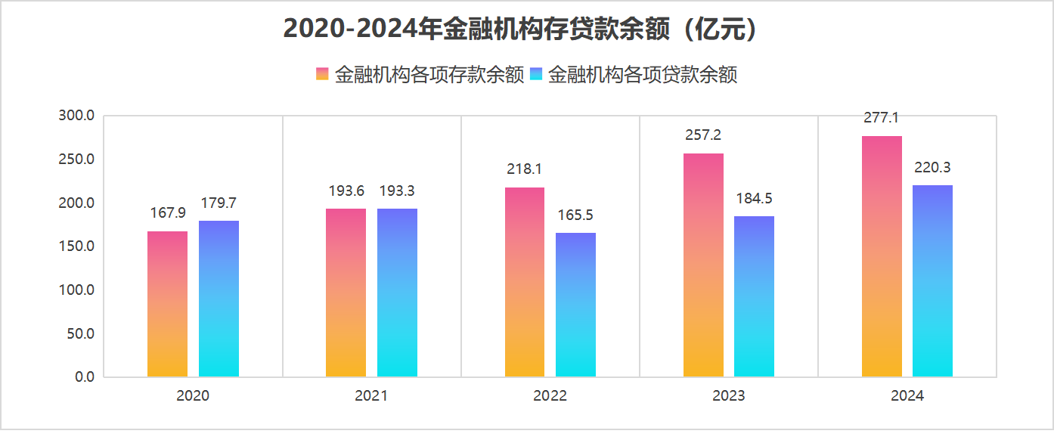

**全旗共有中支以下各级保险机构23家。保险业实现保费收入5.7亿元，各项赔付支出1.7亿元。**

**八、居民收入消费和社会保障**

全年全体居民人均可支配收入48660元，同比增长5.2%。按常住地分，城镇常住居民人均可支配收入59946元，同比增长4.7%。农村牧区常住居民人均可支配收入29189元，同比增长6.3%。

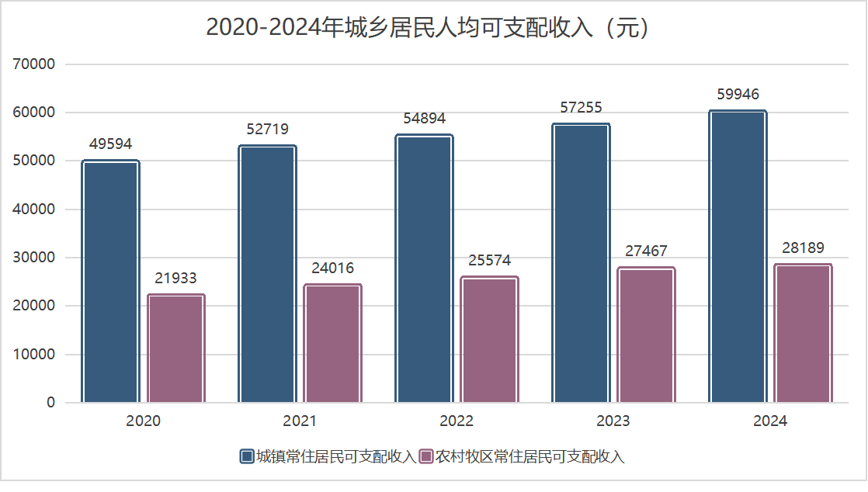

农村牧区常住居民人均可支配收入继续保持较快增长，增速高于城镇居民1.6个百分点，城乡收入比2.05，较去年同期缩小0.03。

全年全体居民人均消费性支出30130元，同比增长4.7%。按常住地分，城镇常住居民人均消费性支出30684元，同比增长3.3%；农村牧区常住居民人均消费性支出27018元，同比增长7.6%。

年末全旗参加基本养老保险的各类人员达10.98万人。其中，企业职工养老保险参保人数7.2万人；机关事业单位养老保险参保人数0.68万人；城乡居民养老保险参保人数3.1万人。参加基本医疗保险13.8万人，其中参加城乡居民基本医疗保险7.1万人。

年末全旗享受城镇最低生活保障137户197人，享受农村最低生活保障349户582人。全旗拥有公办社会福利机构1家，床位180张，民办社会福利机构1家，床位80张。

**九、科学技术和教育**

**全旗拥有国家高新技术企业35家，自治区级以上科技创新平台42家，其中：国家企业技术中心1个、自治区企业技术中心6个、自治区重点实验室2个、新型研发机构2家、自治区企业研究开发中心25个、自治区工程技术研究中心4个、院士工作站1个、博士后工作站1个。**

**全旗共有高级中学3所；初级中学4所；小学10所；幼儿园22所。全旗共有中小学专任教师1664人，其中普通中学专任教师684人；小学专任教师980人。全旗中小学在校学生19556人，其中，高中2550人；初中4929人；小学12077人。**

**十、文化旅游、卫生健康和体育**

年末全旗拥有影剧院1个；文化馆1个，文化分馆6个；图书馆1个，一级图书分馆6个，二级图书分馆98个；博物馆4个。地面数字电视覆盖率99.6%，调频广播覆盖率99.3%。全年组织多元化阅读活动88场，那达慕等大型文旅活动45场，百日消夏系列活动65场。乌兰牧骑深入嘎查村、社区、机关、学校等地，开展各类演出100场次，惠及14.4万人次。

年末全旗共有A级旅游景区4家，其中：4A级2家、3A级2家。全旗实现旅游收入1.9亿元，同比增长132%，共接待游客66.3万人次，同比增长43%。

年末全旗共有医院5家，其中公立医院3家。社区卫生服务中心2个，社区卫生服务站7个，乡镇卫生院10个，村卫生室49个，疾病预防控制中心1个，妇幼保健机构1个。医疗卫生机构床位数648张，卫生技术人员1364人，其中执业（助理）医师594人，注册护士537人。

全年全旗开展全民健身活动48场，参加人员19960人。全旗拥有21个体育协会，22个社区和75个嘎查村路径器材全部覆盖。全旗拥有社会体育指导员522人，其中，国家级3人；一级25人；二级66人；三级428人。

**十一、环境保护**

2024年乌兰镇空气优良率91.7%，剔除沙尘天气后优良率93.5%。PM2.5平均浓度16微克/立方米，PM10平均浓度40微克/立方米，SO2平均浓度18微克/立方米，NO2平均浓度16微克/立方米，臭氧平均浓度151微克/立方米，CO平均浓度1毫克/立方米。

全旗森林面积52.8万公顷。其中：天然林31.7万公顷；人工林面积21.1万公顷。全旗森林覆盖率25.9%。全旗草原面积161.8万公顷，湿地面积1.6万公顷，沙化土地面积115.6万公顷，自然保护土地面积63.4万公顷。全旗草原综合植被覆盖度44.4%。全年完成林业重点工程中草原建设任务12.8万亩，草原修复治理31万亩，自然修复95万亩，围栏建设266万米。

**注释：**

[1]本公报中数据均为初步统计数。部分数据因四舍五入的原因，存在总计与分项合计不等的情况。

[2]地区生产总值、三次产业增加值及相关行业增加值、人均地区生产总值绝对数按现价计算，增长速度按不变价格计算。

[3]主要工业产品产量为规模以上工业企业口径。

[4]规模以上工业企业是指年主营业务收入2000万元及以上的全部法人工业企业。

[5]限额以上批发零售企业是指年主营业务收入2000万元及以上的批发企业和年主营业务收入500万元及以上的零售企业。

[6]规模以上服务业统计范围包括：年营业收入2000万元及以上的交通运输、仓储和邮政业，信息传输、软件和信息技术服务业，水利、环境和公共设施管理业，卫生行业法人单位；年营业收入1000万元及以上的房地产业（不含房地产开发经营），租赁和商务服务业，科学研究和技术服务业，教育行业法人单位；以及年营业收入500万元及以上的居民服务、修理和其他服务业，文化、体育和娱乐业，社会工作行业法人单位。

[7]民间固定资产投资是指具有集体、私营、个人性质的内资企业（事业）单位以及由其控股（包括绝对控股和相对控股）的企业单位建造或购置固定资产的投资。

**资料来源：**

本公报中新增就业、就业困难人员再就业、城镇登记失业人员再就业、转移农村劳动力、城镇登记失业率、社会保障数据来自人力资源和社会保障局；医疗保障数据来自医疗保障局；财政数据来自财政局；金融数据来自中国人民银行鄂尔多斯市中心支行；保险数据来自国家金融监督管理总局鄂托克监管分局；养老服务、城乡居民最低生活保障标准、救助困难群众、救助金、高龄补贴数据来自民政局；教育、体育数据来自教育体育局；影剧院、文化馆、图书馆、博物馆、旅游数据来自文化和旅游局；医疗机构数据来自卫生健康委员会；科技计划项目、高新技术企业数据来自工信和科技局；道路、铁路数据来自交通局；森林面积、林草覆盖率数据来自林草局；空气质量数据来自生态环境局；邮政业务数据来自邮政管理局；电信业务数据来自移动、联通、电信公司。

**附表：**

|  |  |  |  |
| --- | --- | --- | --- |
| 鄂托克旗2024年规模以上工业主要产品产量 | | | |
| 产品名称 | 单位 | 1-12月 | 同比（%） |
| **一、煤炭及煤化工产品** | | | |
| 原煤 | 万吨 | 4260.7 | 8.8 |
| 精煤 | 万吨 | 2000.9 | 3.1 |
| 焦炭 | 万吨 | 749.6 | 24.9 |
| 纯苯 | 万吨 | 4.9 | -62.6 |
| **二、化工产品** | | | |
| 尿素 | 万吨 | 74.1 | -3.2 |
| 甲醇 | 万吨 | 16.0 | -28.7 |
| 电石 | 万吨 | 430.3 | 3.6 |
| 烧碱 | 万吨 | 151.1 | 28.2 |
| PVC | 万吨 | 190.6 | 14.9 |
| **三、冶金产品** | | | |
| 硅铁 | 万吨 | 147.5 | 0.7 |
| 硅锰 | 万吨 | 22.5 | 56.3 |
| 螺纹钢 | 万吨 | 0.0 | 0.0 |
| **四、其他产品** | | | |
| 水泥 | 万吨 | 279.9 | 2.8 |
| 发电量 | 亿度 | 369.8 | 3.9 |